实 验 报 告
课程名称： 云计算原理和实践
成 绩：
实验项目名称：Git和GitHub 实验时间：2021.5.1
指导教师（签名）：
班级： 机械184 姓名： 徐渊 学号：201811510430

实 验 目 的:
1、了解并认识Git版本控制软件和GitHub免费开源项目托管站点；
2、注册GitHub账号，在个人GitHub主页中，熟悉GitHub主页上面的基本操作；
3、将GitHub上某个仓库用Git克隆到本地，熟悉Git的基本操作。

实 验 环 境:

设备：PC机，建议个人PC，实验室计算机重启后不保留之前实验；
操作系统：Windows/Linux
软件：Git-2.30.0.2-64-bit.exe
编程语言：SHELL命令，项目自主开发语言（不限）

实 验 内 容 及 过 程:

5.1. 任务一

5.1.1 注册GitHub个人账号：
「参考5.3作业要求」
要求：1、用户名格式：学号+名字缩写，eg：030602208hww
官方网址：https://github.com/

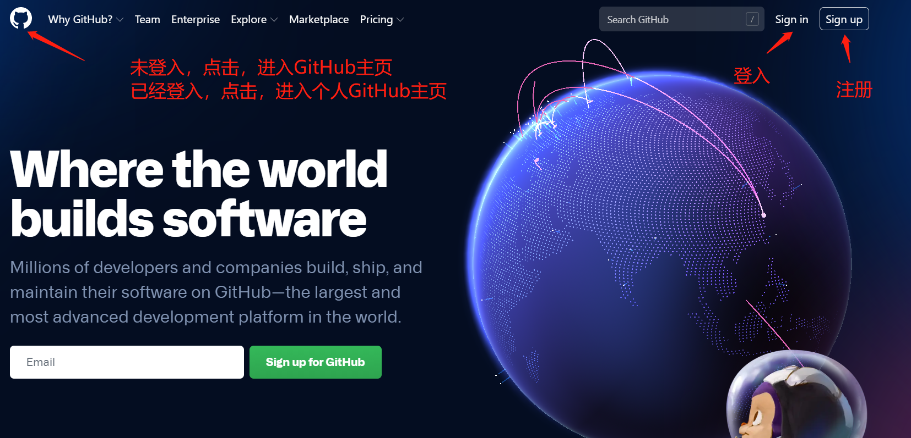
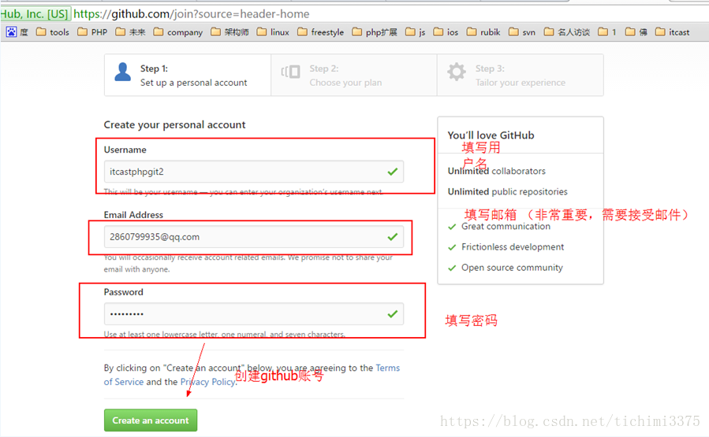
建议：1、全部选择public，并且大家需要注意上传资料的时候，切不可把自己的隐私信息或者重要的不可公开的代码上传。2、私有仓库只能自己或者指定的朋友才有权限操作（私有仓库是收费的）

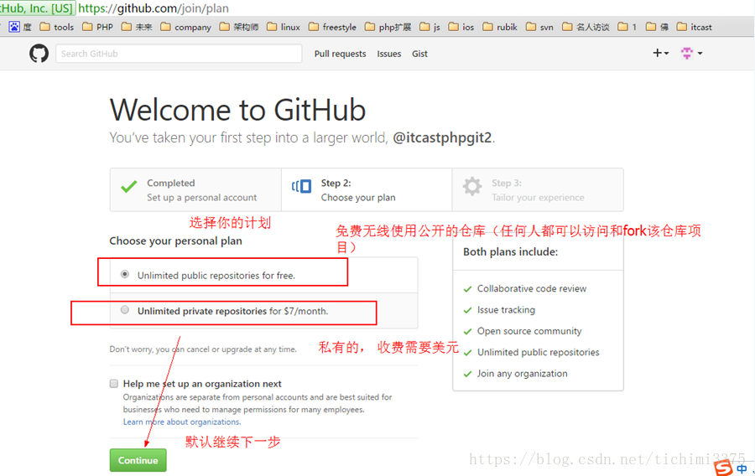
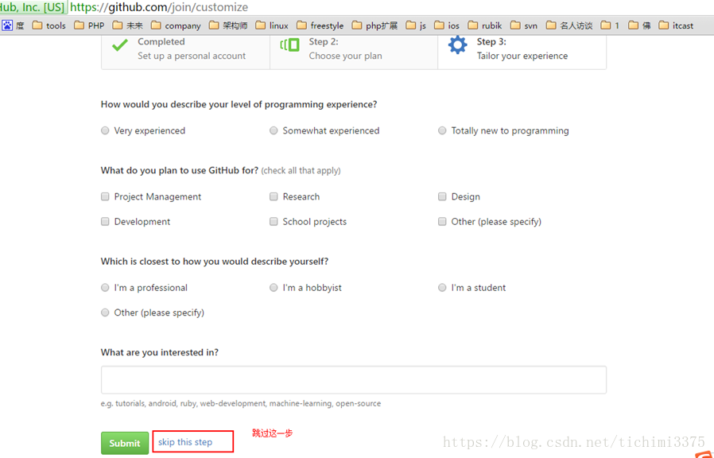
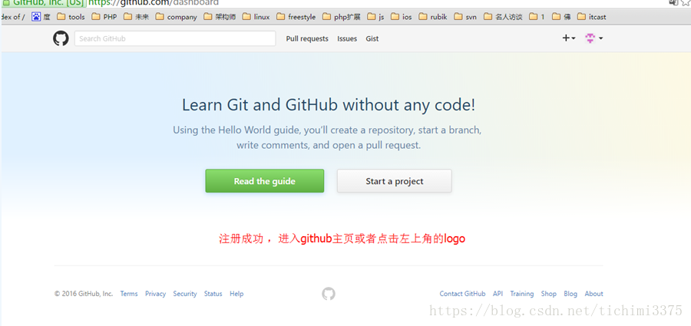
注意：1、新注册的用户必须验证邮箱后才可以创建git仓库。

5.1.2 创建仓库/创建新项目（属于你的第一个开源项目）
创建仓库
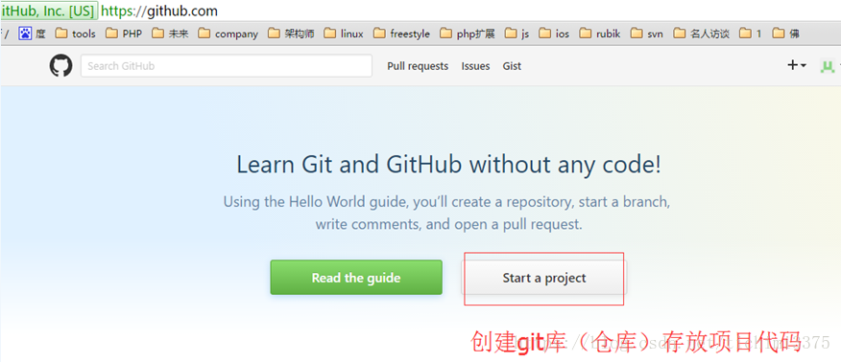
说明：一个git库（仓库）对应一个开源项目（通过git管理git库）
创建之前，需要先到邮箱里面进行验证，否则容易出现如下异常：
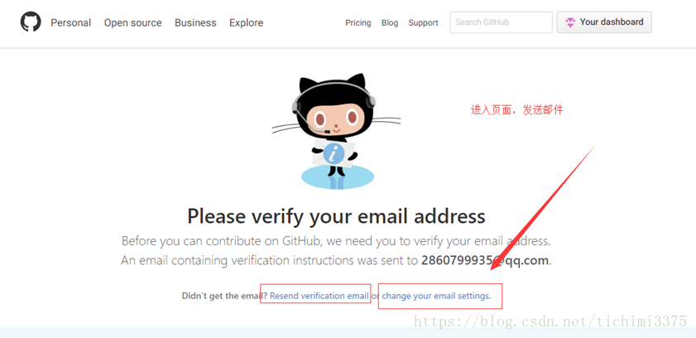
可以resend再次发送邮件
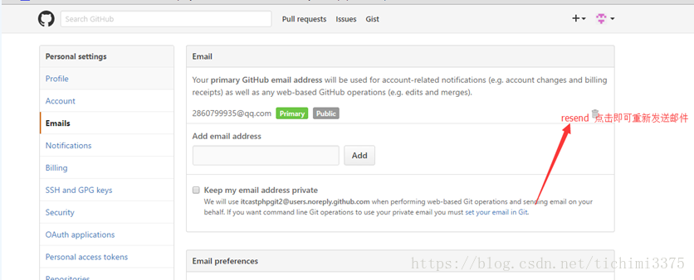
记得去邮箱里面验证一下
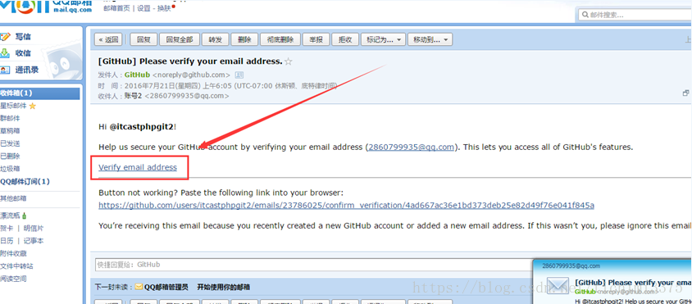
后续，我们的邮箱也会陆续收到GitHub上面的信件。
继续创建仓库
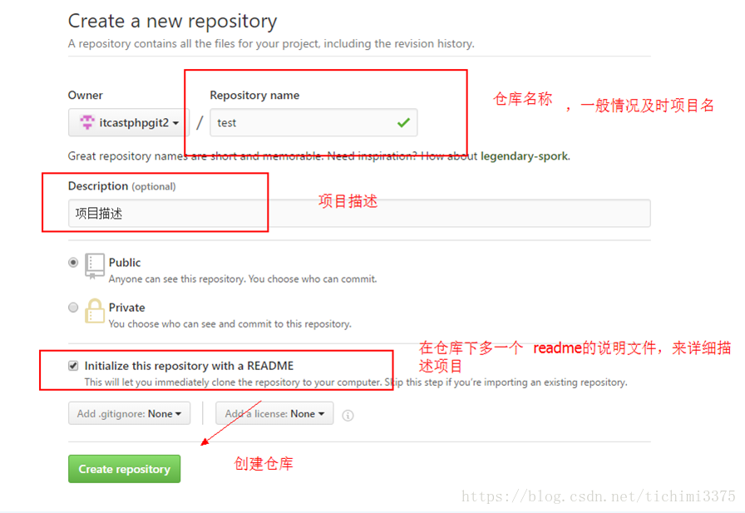
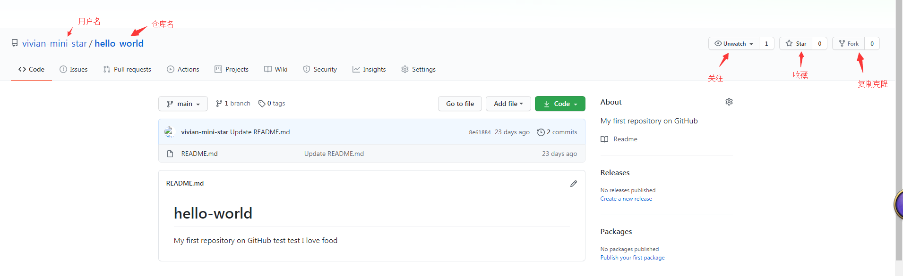

5.2 任务二（相关操作）

5.2.1创建文件
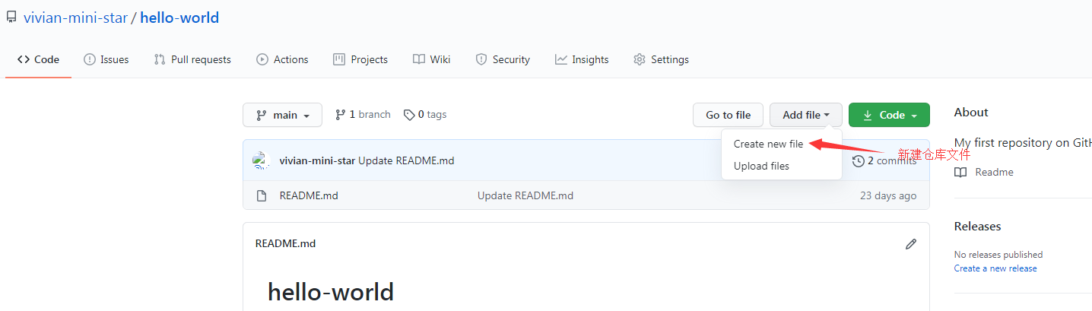
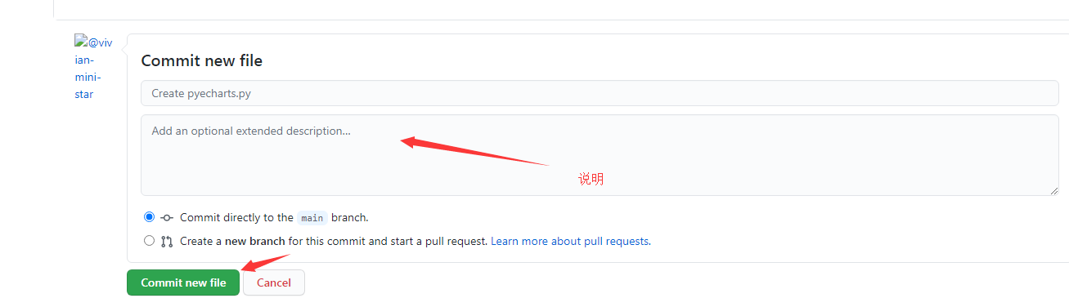
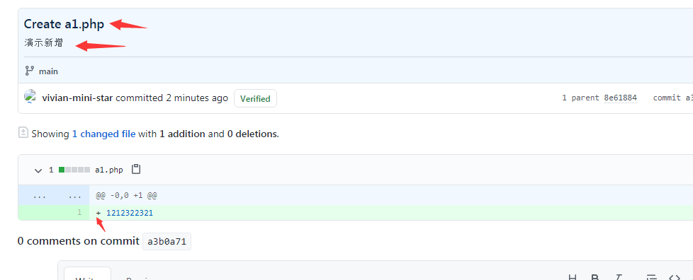

5.2.2 编辑文件和提交文件
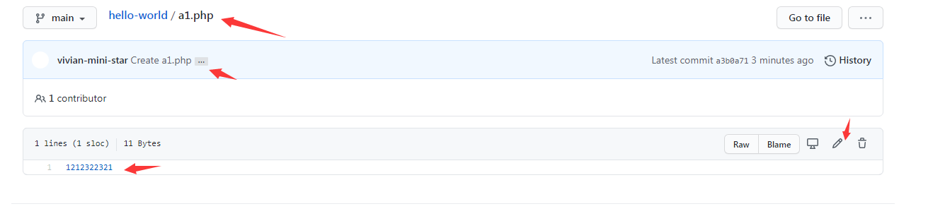
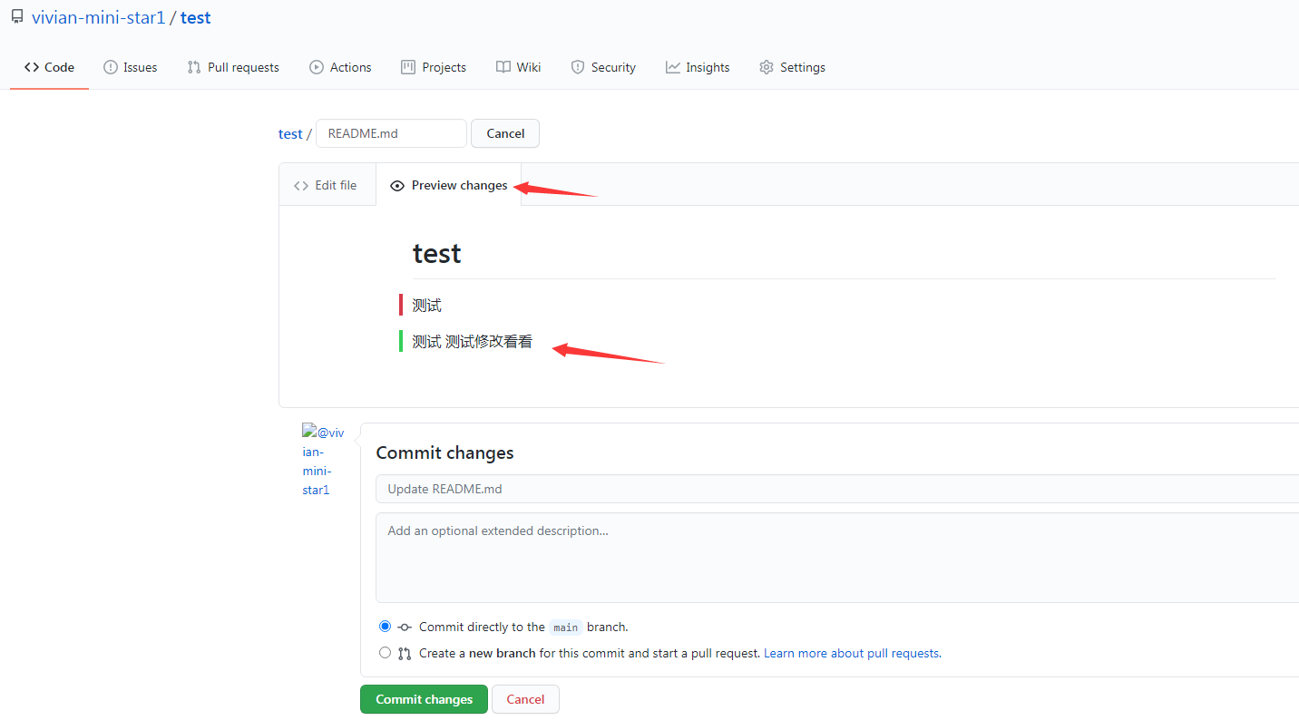

5.2.3 删除文件
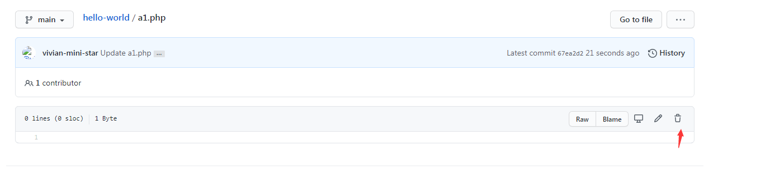

︴思考被删除文件如何查看信息
答案：点击commits按钮查看
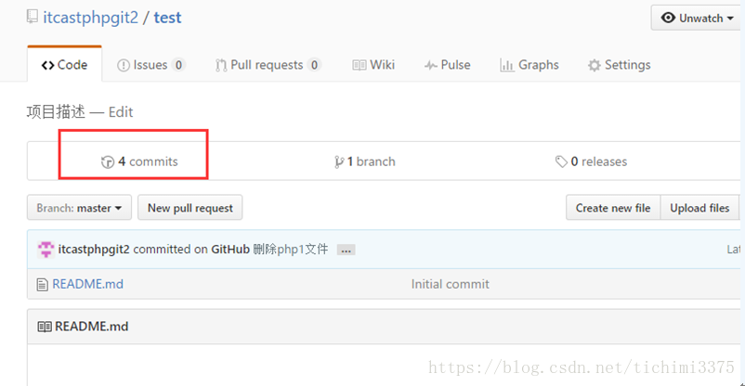

5.2.4 上传文件：
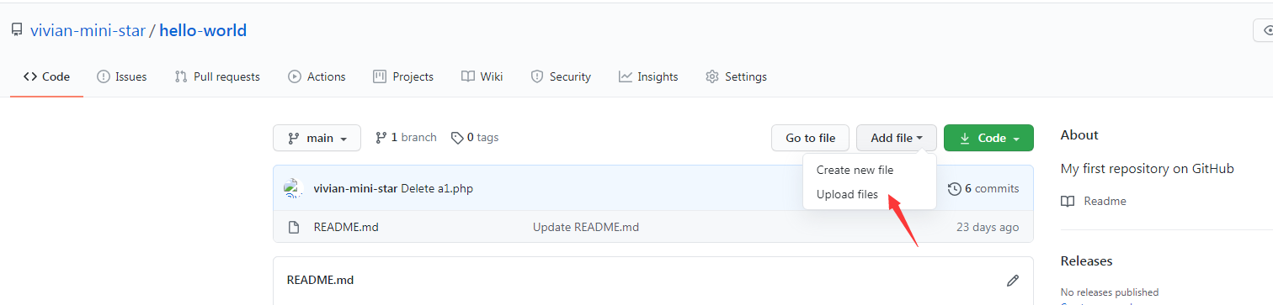

5.2.5 搜索仓库文件
多学一招：快捷键（t）

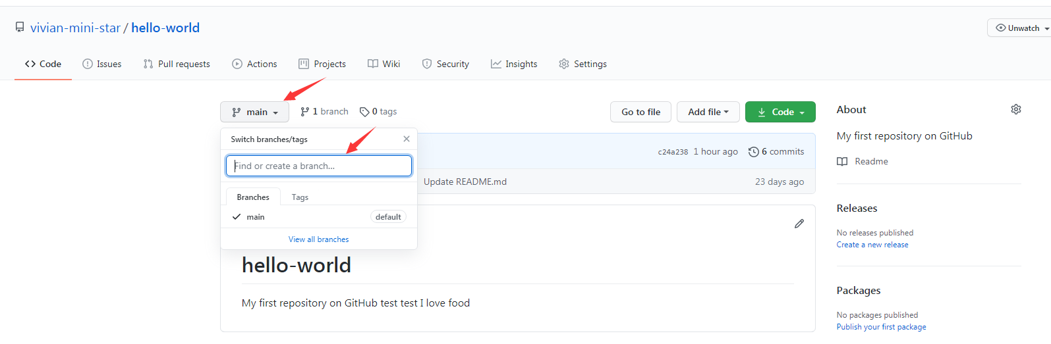

5.2.6 下载/检出项目
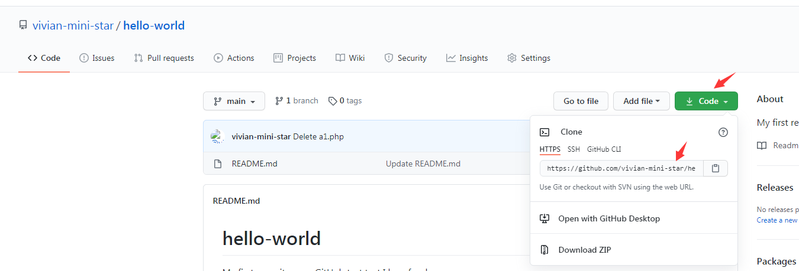
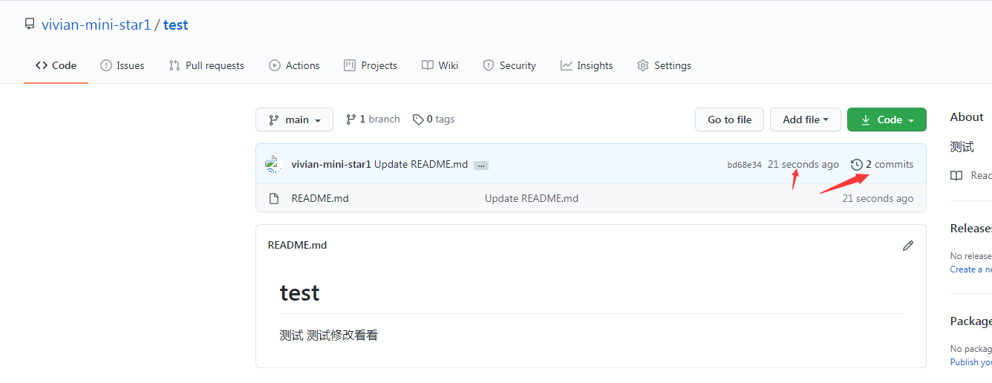

5.2.7 GitHub Issues
作用：发现代码BUG，但是目前没有成型代码，需要讨论时用；或者使用开源项目出现问题时使用
情景：张三发现李四开源git库，则发提交了一个issue；李四隔天登录在github主页看到通知并和张三交流，最后关闭issue
重新注册一个vivian-mini-star1
登入到检出的项目地址
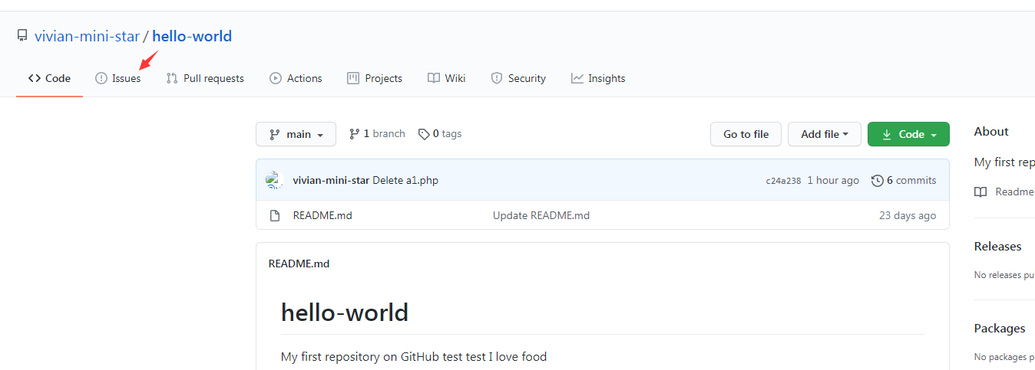
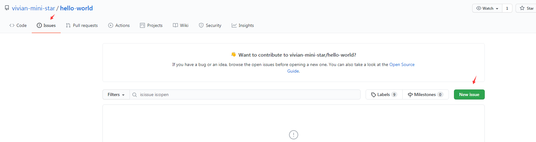
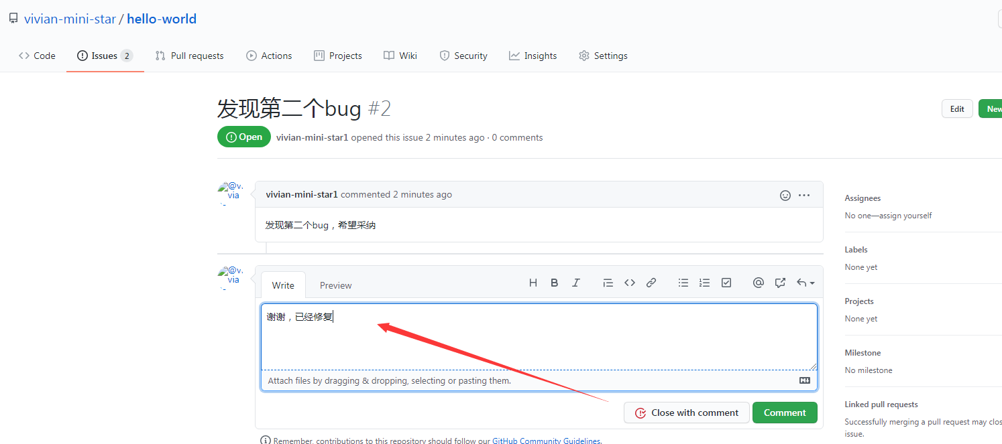
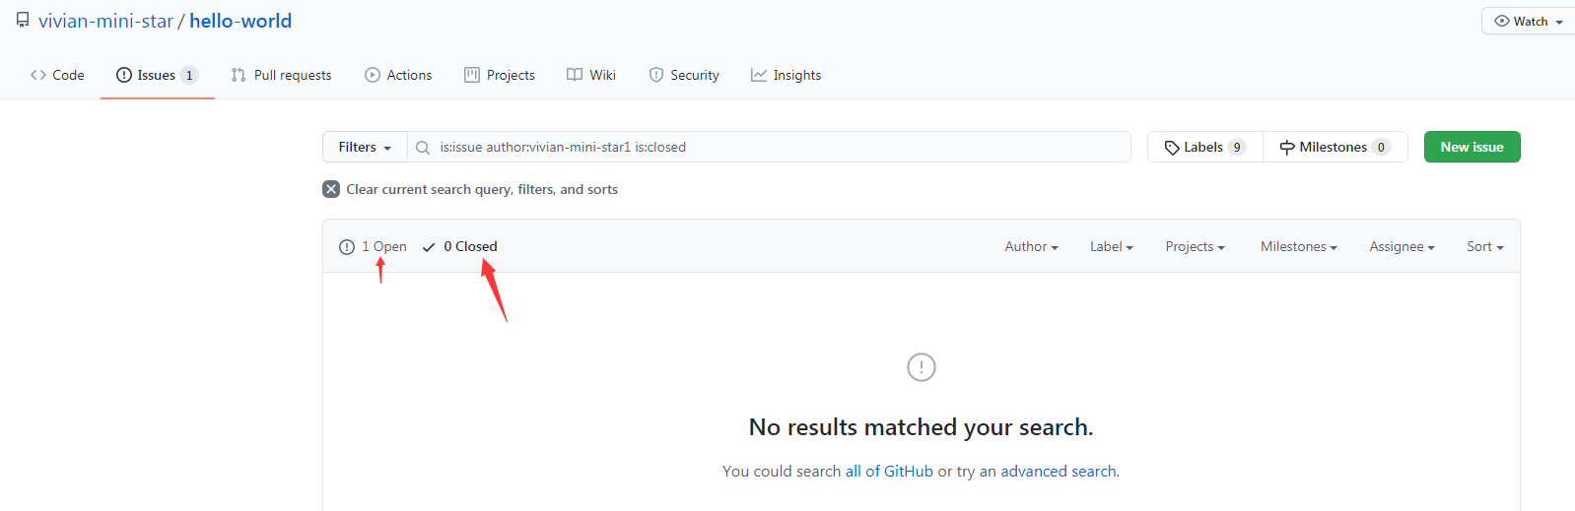
两者都可以关闭issue，回复的issue会回复到邮件里面通知！

5.2.8 复制克隆fork
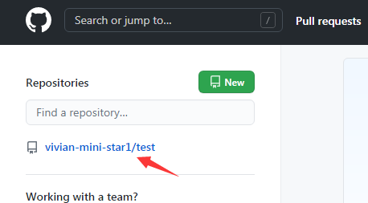
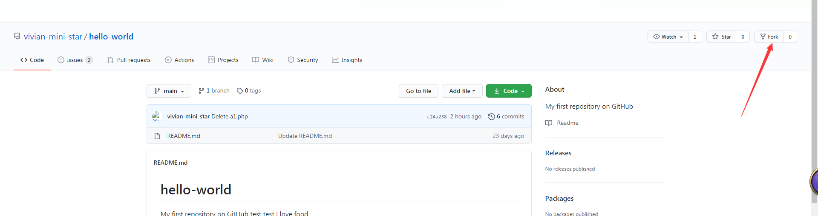

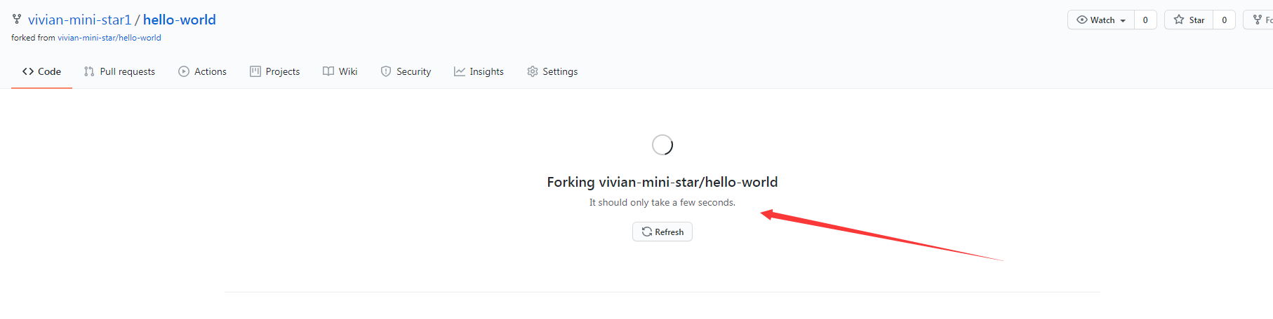
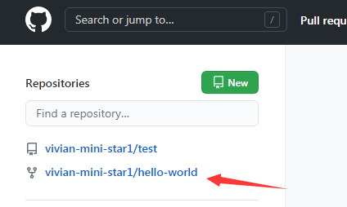
Fork后的项目是一个独立的项目：
Vivian-mini-star中新建了一个test.txt文件，对应可以看下vivian-mini-star里面并没有，说明fork后的项目是独立的。
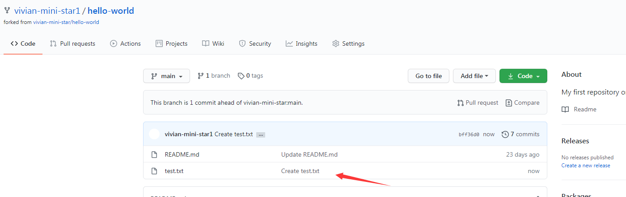
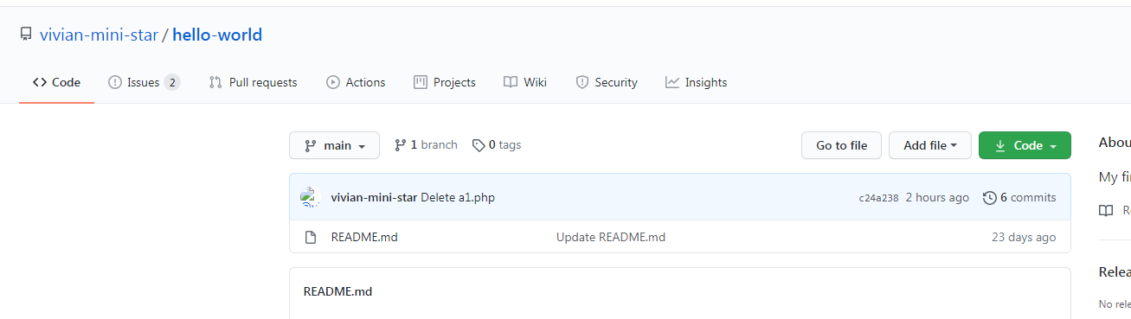
「查看5.3作业」
那么可以怎么同步？让vivian-mini-star里面也有这个文件呢？？？

5.2.9 pull request
涉及到pull request操作！
到vivian-mini-star里面发起一个pull request请求：
发起一个更新请求：

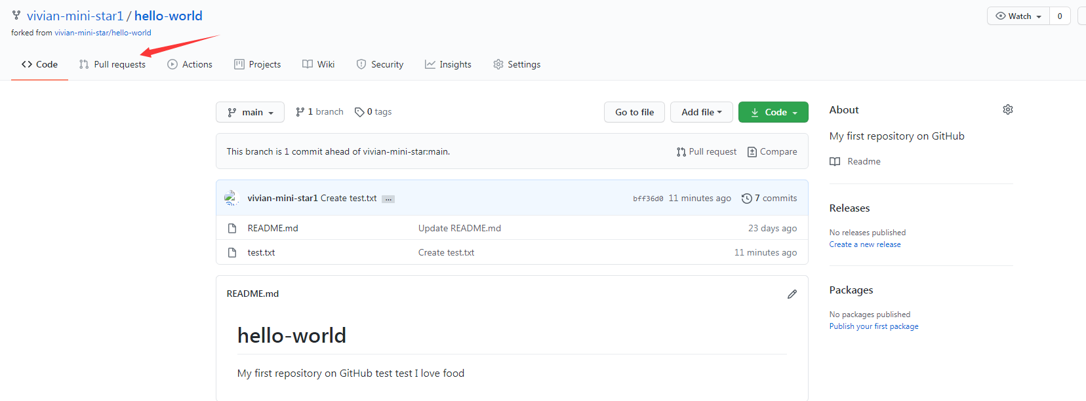
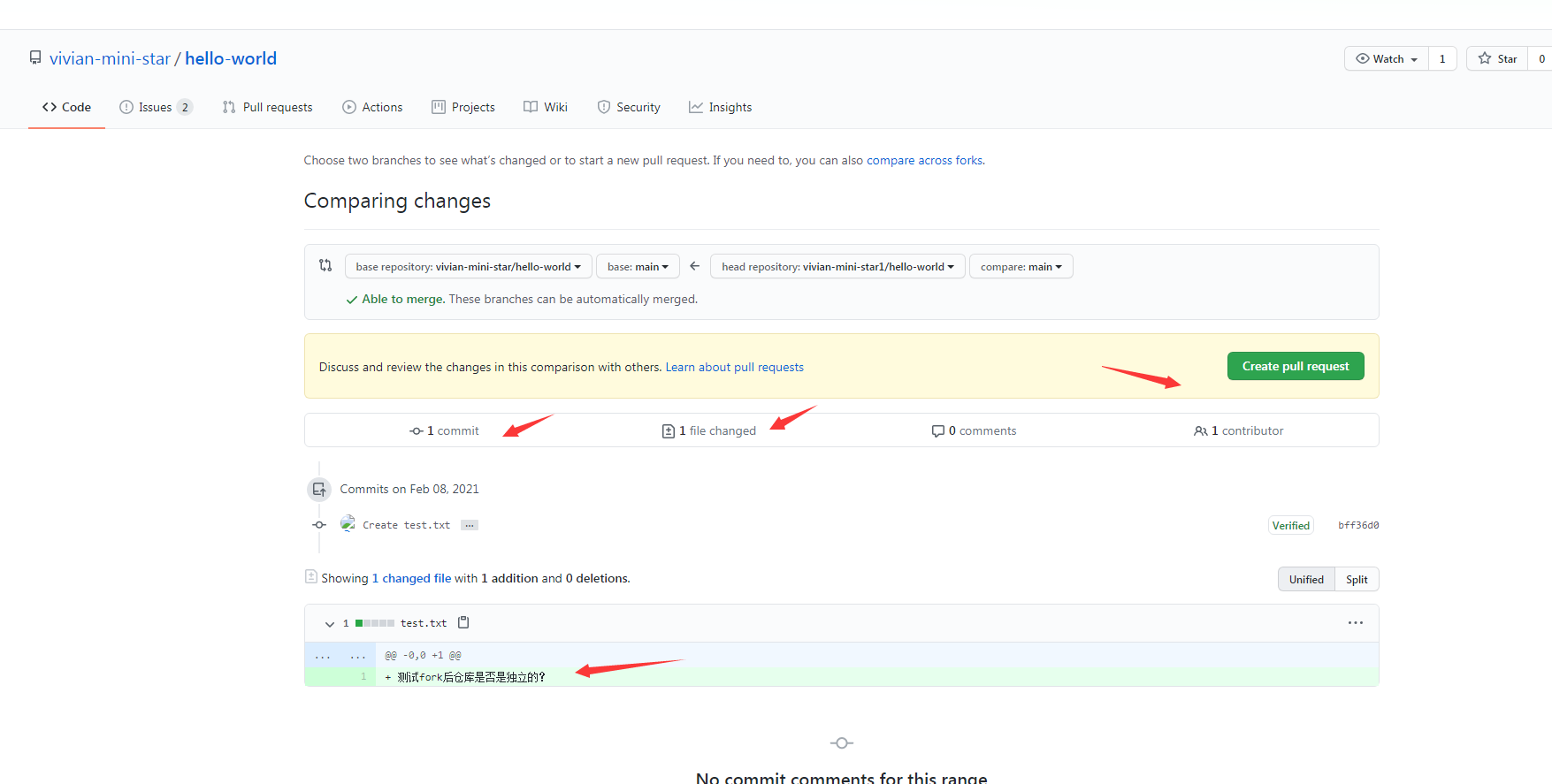
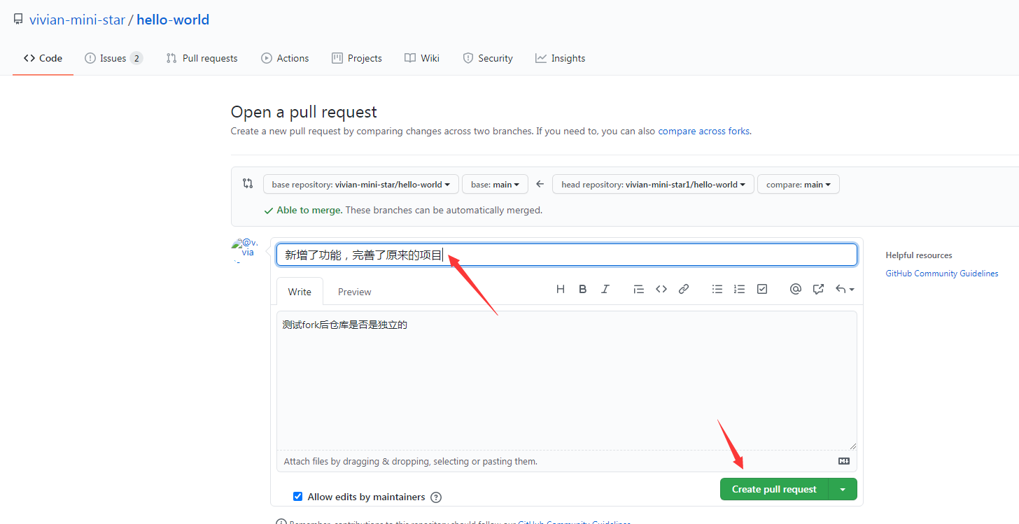
这个时候，vivian-mini-star登入看下有人发起了一个pull request，看到有人fork我的项目，做出了修改。
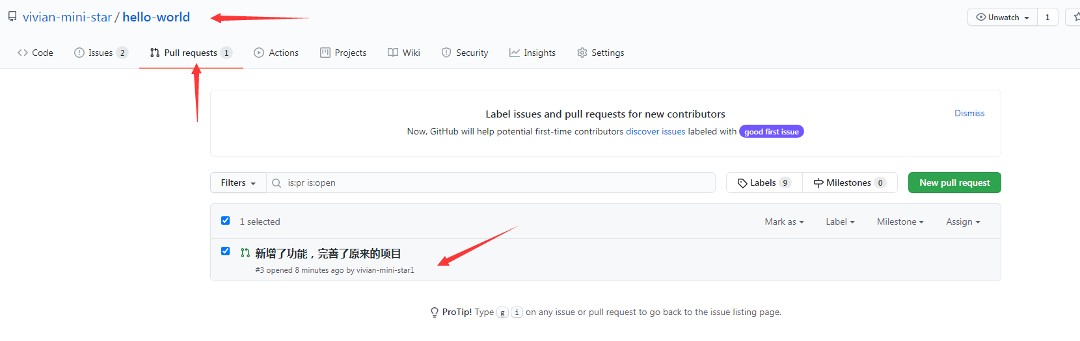
提交完之后，vivian-mini-star主页的显示
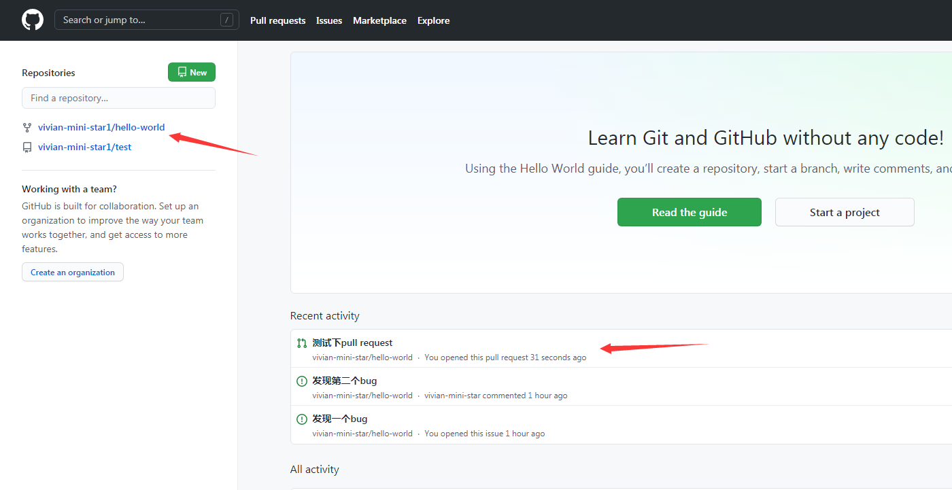
此时，vivain-mini-star收到了邮件提醒，有人提交了一个pull request。
打开看到
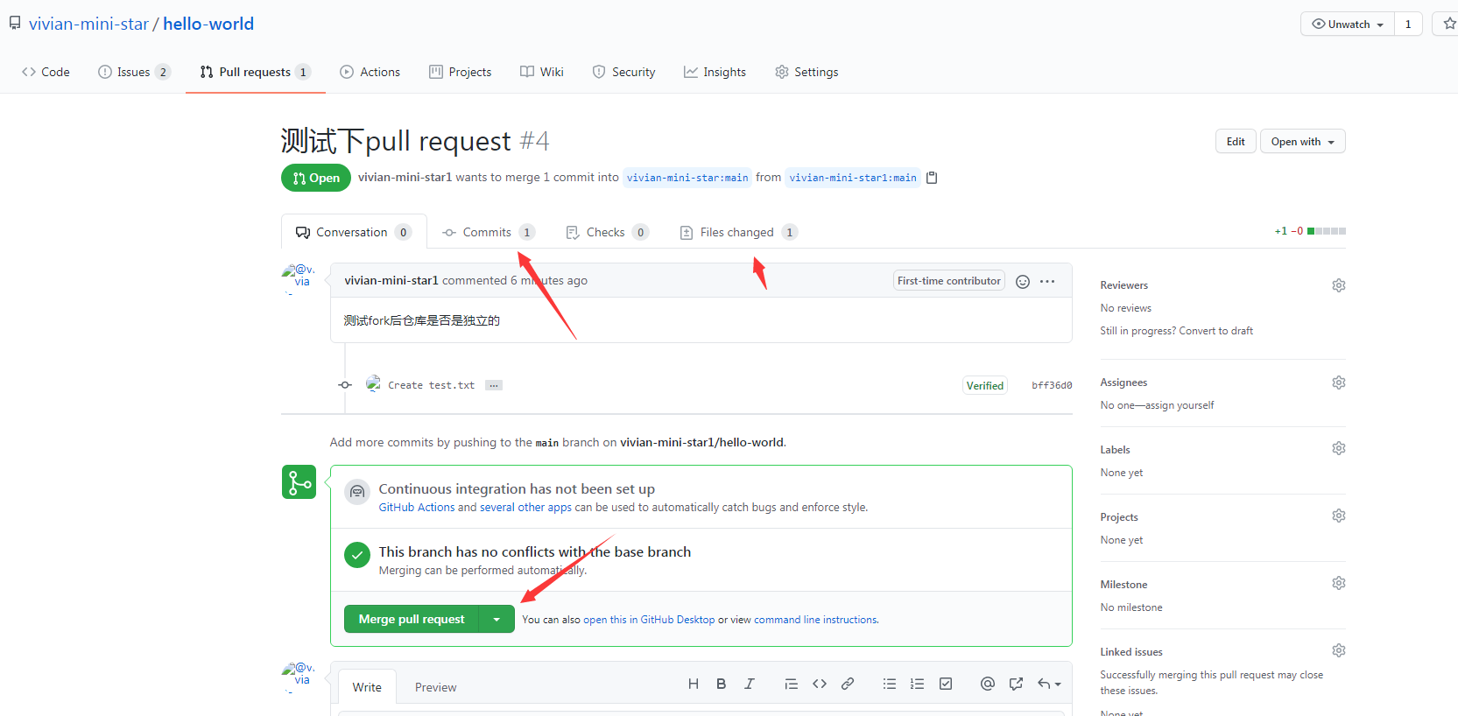
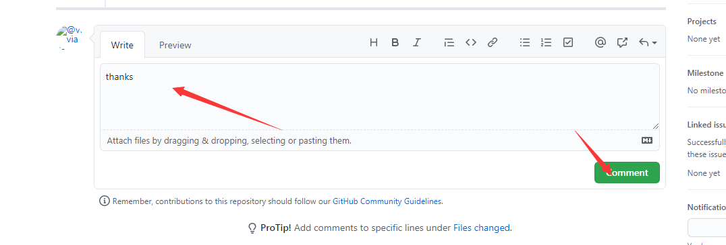
如果不赞同pull request请求，就直接close pull request就好。

【查看5.3的作业3】

5.3. 作业
实验的每一步都需要截图，养成良好的习惯，也是给自己做了一份很好的笔记。
- 注册一个GitHub账号以自己学号+名字缩写为用户名（eg：030602208hww），创建自己的第一个开源项目（仓库）。
- 熟悉相关操作：在自己的第一个仓库中，完成新增文件（至少2个）、编辑文件内容并提交、删除文件、上传一张图片。全部操作一遍之后，点击commit截图保存到实验报告。如下：
- 验证Fork后的项目是一个独立的项目，将说明结果上传实验报告。
- https://github.com/putianxueyuan/Spoon-Knife.git 这个是老师的一个仓库，请同学们Fork老师的项目，把本次实验报告作为一个新增的文档（文档命名格式：学号+名字缩写+的实验报告一）upload到自己的仓库中（Fork老师的仓库），每个同学向老师的项目，提交一个pull request 记得commit的内容为：学号+名字缩写+的GitHub实验报告一。

实 验 结 果 及 分 析：

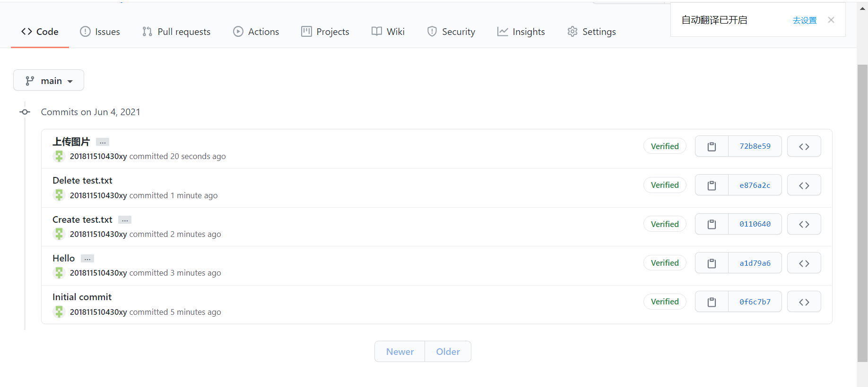

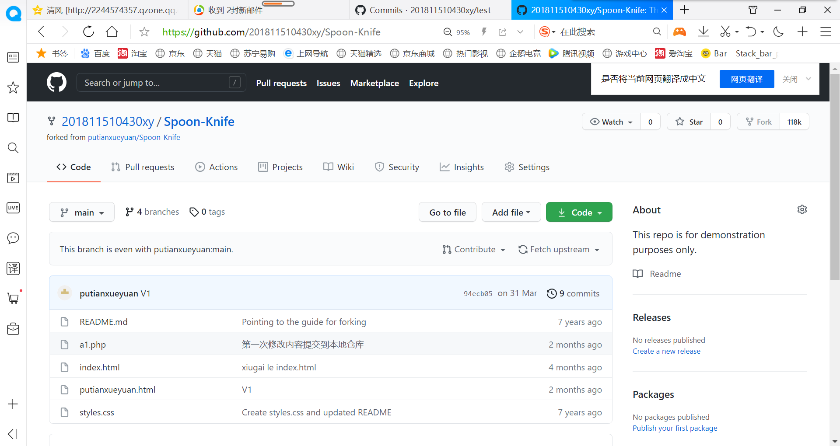

实 验 心 得：
本次实验了解并认识Git版本控制软件和GitHub免费开源项目托管站点；注册GitHub账号，在个人GitHub主页中，熟悉GitHub主页上面的基本操作

